【社区动态】富康社区组织开展居民养老保险业务培训会

为进一步提升社区工作人员及网格员居民养老保险业务水平，更好地服务社区居民，3月20日上午，富康社区组织开展居民养老保险业务培训会议。此次培训会议内容丰富、实用性强，对社区民生保障工作的推进意义重大。
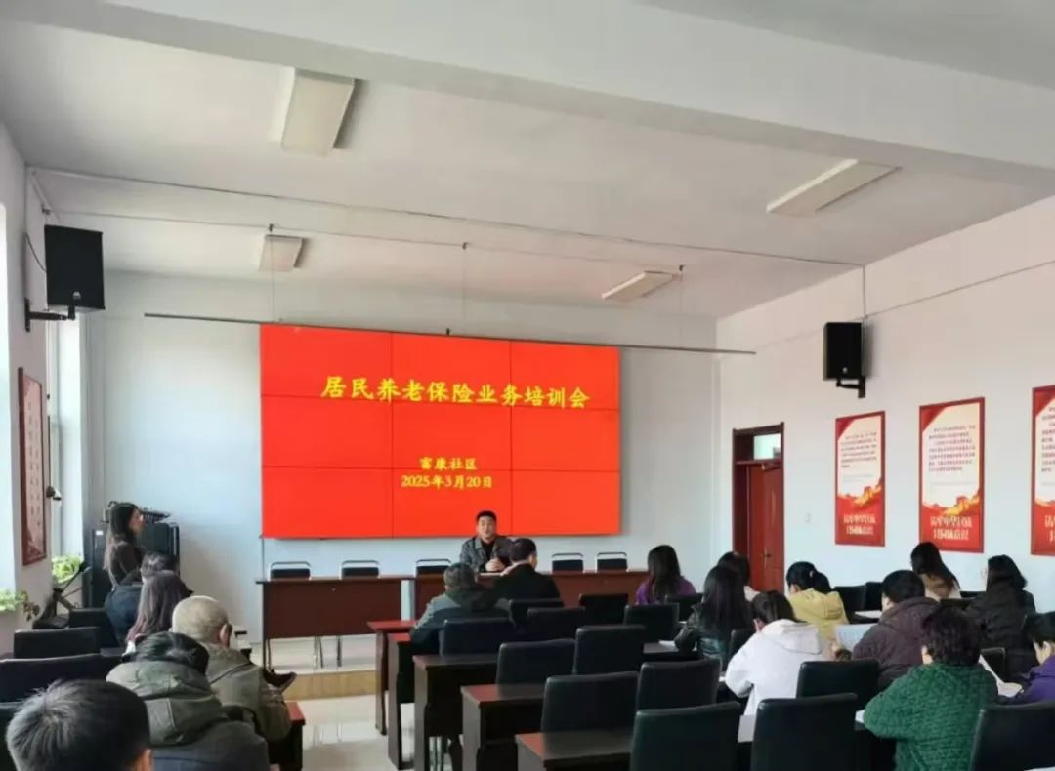
培训伊始，大沁他拉街道社保所工作人员对居民养老保险政策进行全面细致的解读。从参保范围、缴费标准、政府补贴、待遇领取条件等多个方面展开讲解，重点剖析了2025年居民养老保险政策的新变化。通过展示不同年龄、不同收入水平居民的参保情况及待遇领取实例，让社区工作人员对养老保险业务有了更直观的认识。
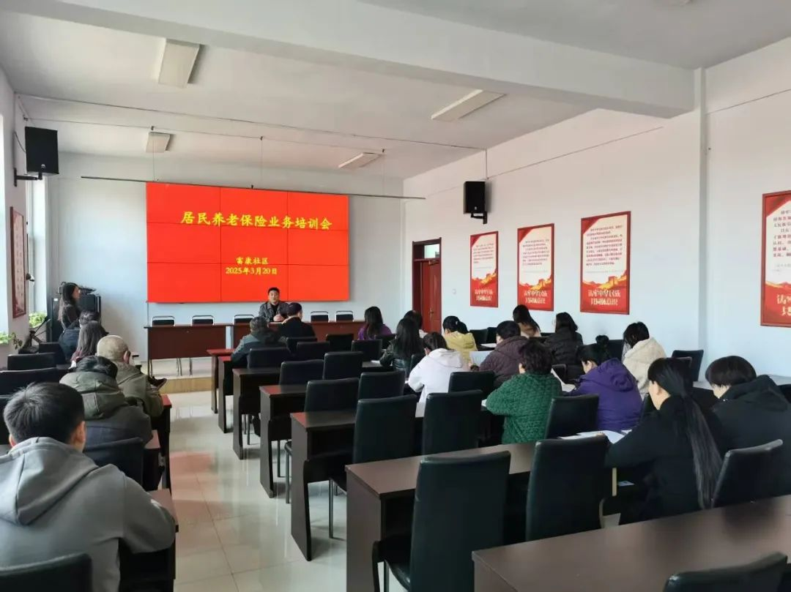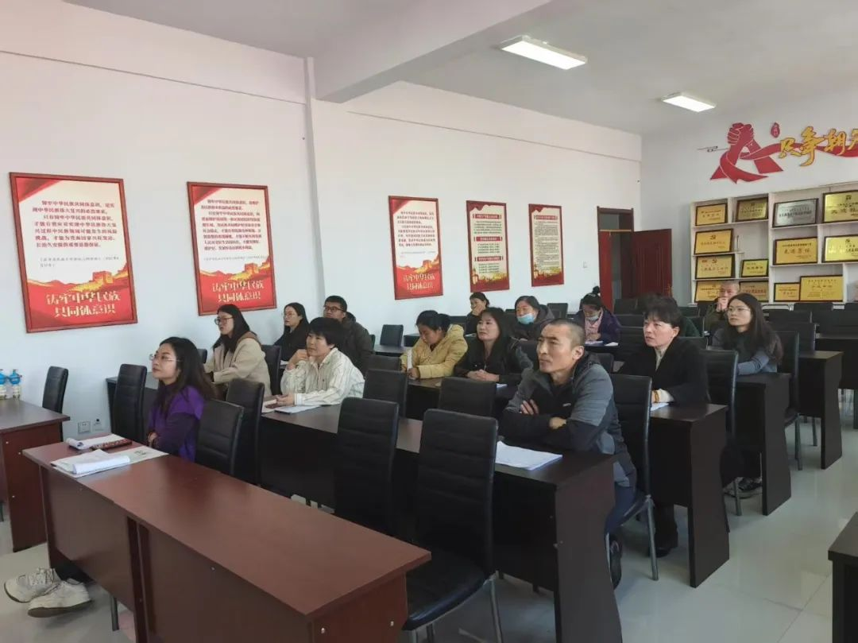
此次居民养老保险业务培训会议的开展，使社区工作人员及网格员对居民养老保险政策和业务有了更深入的了解，为后续社区居民养老保险工作的顺利开展奠定了坚实基础。未来，社区将持续关注居民需求，加强政策宣传和业务指导，让更多居民享受到养老保险带来的福利，提升居民的幸福感和获得感。

